Никаких оправданий: 12 подвигов Ника Вуйчича
http://lifehacker.ru/2014/03/07/nikakix-opravdanij-12-podvigov-nika-vujchicha/

Ник Вуйчич – человек, родившийся без рук и ног, который смог не просто реализовать себя в жизни, но и вдохновить своим примером тысячи людей на жизнь без оправданий. Прочтите его историю, и вы поймете, что жизнь прекрасна.

Жизнь Ника Вуйчича похожа на миф, красивую, поучительную, но нереальную историю. Вдумайтесь, мальчик, родившийся без ног и рук, к 31 году – всемирно известный мотивационный оратор, счастливый муж и отец. Он объездил полмира. Он выступал на стадионе, а 110 тысяч человек его слушали. Разве так бывает?
Бывает. Если каждый день совершать маленький подвиг. Мы расскажем вам о 12 подвигах Ника Вуйчича, благодаря которым в его искренней улыбке читается: «Я счастлив».

Рождение
Один из лучших способов избавиться от боли прошлого – это заменить ее благодарностью.
4 декабря 1982 года. У Душки Вуйчич роды. Вот-вот на свет появится первенец. Супруг, Борис Вуйчич, присутствует на родах.
Показалось плечо. Борис побледнел и вышел из родовой. Спустя некоторое время к нему подошел врач.
«Доктор, у моего сына нет руки?» – спросил Борис. «Нет. У вашего сына нет ни рук, ни ног» – ответил врач.
Родители Николаса (так нарекли новорожденного) ничего не знали синдроме «Тетра-Амелия». Они не знали, как обращаться с младенцем без рук и ног. Мать 4 месяца не прикладывала сына к груди.
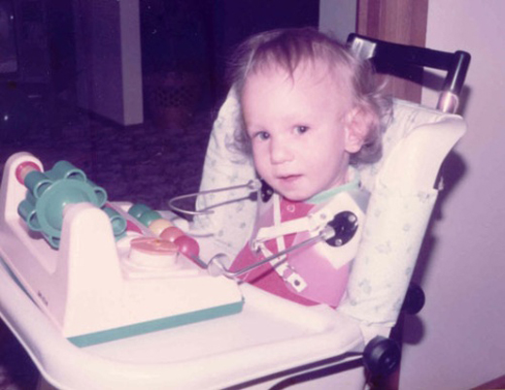
Постепенно родители Ника привыкли¸ приняли и полюбили сына таким, какой он есть.

Родители Ника постоянно искали способы, как облегчить его жизнь
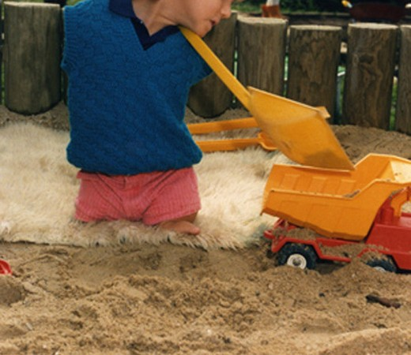
За исключением того, что у Ника нет рук и ног, он был обычным ребенком
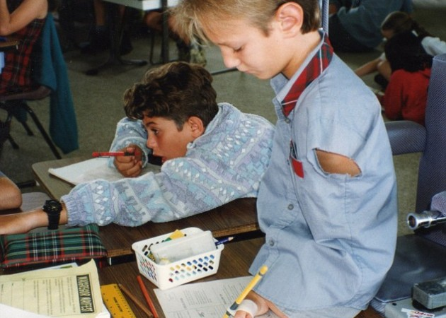
Ник научился писать

Детство
Неудача – это путь к мастерству.
Окорочок. Так Ник прозвал единственную конечность на своем теле. Подобие стопы с двумя сросшимися пальцами, впоследствии разделенными хирургическим путем.
Но Ник считает, что его «окорочок» – это не так уж плохо. Он научился им писать, печатать (43 слова в минуту), управлять электроколяской, отталкиваться на скейте.
Не все и не сразу получалось. Но, когда пришло время, Ник пошел в обычную школу, наравне со здоровыми сверстниками.
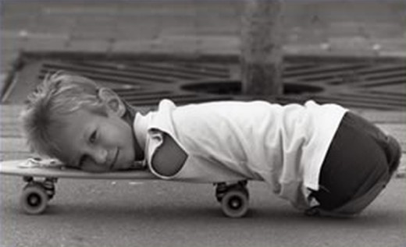
Ник обучался в обычной школе

Отчаяние
Когда вам захочется предать свою мечту, заставьте себя работать ещё один день, неделю, месяц и ещё один год. Вы поразитесь тому, что произойдёт, если вы не сдадитесь.
«Ты ничего не умеешь!», «Мы не хотим с тобой дружить!», «Ты никто!» – Ник слышал эти слова каждый день в школе.
Фокус сместился: он больше не гордился тем, чему научился; он зациклился на том, чего никогда не сможет. Обнять жену, взять на руки ребенка…
Однажды Ник попросил маму отнести его в ванную. Ведомый мыслью «Почему я?» мальчик попытался утопиться.
«Они этого не заслужили» – 10-летний Ник понял, что не может так поступить со своими родителями, которые очень сильно любят его. Суицид – это нечестно. Нечестно по отношению к близким.

Самоидентификация
Чужие слова и поступки не могут определять вашу личность.
«Что с тобой случилось?!» – пока Ник не стал всемирно известен, это был самый часто задаваемый ему вопрос.
Видя мужчину без рук и ног, люди не скрывают шока. Косые взгляды, шепот за спиной, усмешки – Ник на все отвечает улыбкой. «Все из-за сигарет» – говорит он особо впечатлительным. А над детьми подшучивает: «Я просто не убирался в своей комнате…».
Ник Вуйчич – автор двух книг
Ник печатает со скоростью 43 слова в минуту
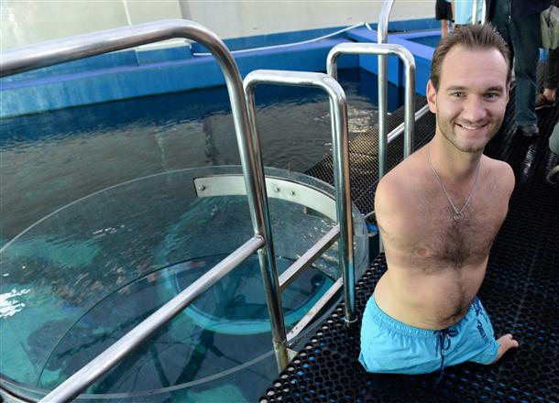
80% тела Ника – легкие, он отлично плавает

Юмор
Смейтесь как можно больше. В жизни любого человека бывают дни, когда неприятности и тяготы льются, будто из рога изобилия. Не кляните испытания. Будьте благодарны жизни за то, сто она дает вам возможность учиться и развиваться. Чувство юмора поможет в этом.
Ник большой шутник. Нет рук и ног – жизнь «разыграла» его, так почему бы не посмеяться над ней?
Однажды Ник нарядился в форму пилота и, с разрешения авиакомпании, встречал пассажиров на посадке со словами: «Сегодня мы испытываем новую технологию управления самолетом… и я ваш пилот».
Люди, лично знающие Ника Вучича, говорят, что у него отменное чувство юмора. А это качество, как известно, исключает жалость к себе.

Талант
Если вы глубоко несчастливы, значит вы живете не своей жизнью. Ваши таланты используются не по назначению.
У Ника Вуйчича два высших образования: бухучет и финансовое планирование. Он успешный мотивационный спикер и бизнесмен. Но его главный талант – умение убеждать. В том числе, через искусство.
Первая книга Ника называется «Жизнь без ограничений: Вдохновение для абсурдно хорошей жизни» (переведена на 30 языков, в 2012 году издана на русском). В 2009 году он сыграл главную роль в короткометражном фильме «Цирк бабочек» (рейтинг IMDb – 8.10). История об обретении смысла жизни.

Спорт
Невозможно спорить с тем, что безумие – это гений: любой, кто готов идти на риск, в глазах окружающих представляется либо безумцем, либо гением.
«Сумасшедший» – думают многие, глядя, как Ник ищет волну во время занятия серфингом или прыгает с парашютом.
«Я понял, что физическая непохожесть ограничивает меня лишь в той мере, в какой я сам себя ограничиваю» – признался Вуйчич однажды и не стал себя ни в чем ограничивать.
Ник играет в футбол, теннис, прекрасно плавает.
Ник играет в гольф
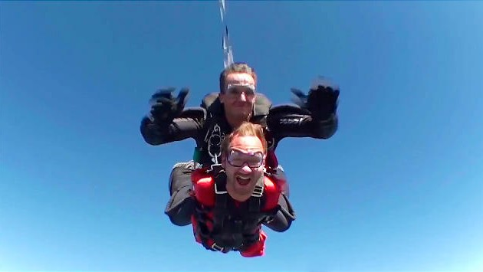
Ник прыгает с парашютом
Ник занимается серфингом

Мотивация
Считайте отношение к миру пультом дистанционного управления. Если программа, которую вы смотрите, вам не нравится, вы просто хватаете пульт и переключаете телевизор на другую программу. Так же и с отношением к жизни: когда вы недовольны результатом, измените подход, вне зависимости от того, с какой проблемой вы столкнулись.
В 19 лет Нику предложили выступить перед студентами университета, где он учился (Университет Гриффита). Николас согласился: вышел и коротко рассказал о себе. Многие люди в аудитории плакали, а одна девушка поднялась на сцену и обняла его.
Юноша понял – ораторство его призвание.
Ник Вуйчич объехал 45 стран, встречался с 7 президентами, выступал перед тысячами зрителей. Каждый день ему приходят десятки просьб об интервью и приглашений выступить с речью. Почему люди хотят слушать его?
Потому что его выступления не сводятся к банальному: «У тебя проблемы? Да ты посмотри на меня – ни рук, ни ног, вот у кого проблемы!».
Ник понимает, что страдания нельзя сравнивать, у каждого своя боль, и не пытается взбодрить людей, мол, «по сравнению со мной у вас все не так уж и плохо». Он просто разговаривает с ними.

Объятия
У меня нет рук, и когда обнимаешь, то прижимаешься прямо к сердцам. Это потрясающе!
Ник признается, что, так как он родился без рук, никогда не скучал по ним. Единственное, чего ему не хватает – рукопожатия. Он не может никому подать руки.
Но он нашел выход. Ник обнимает людей… сердцем. Однажды Вуйчич даже устроил марафон объятий – 1749 человек за день, обнятых сердцем.

Любовь
Если вы открыты для любви, любовь придет. Если вы окружите свое сердце стеной, любви не будет.
Они познакомились 11 апреля 2010 года. У красавицы Канаэ Мияхара бойфренд, у Ника – ни рук, ни ног. Это не любовь с первого взгляда. Это просто любовь. Настоящая, глубокая.
12 февраля 2012 года Ник и Канаэ поженились. Все как положено: белое платье, смокинг и медовый месяц на Гавайях.
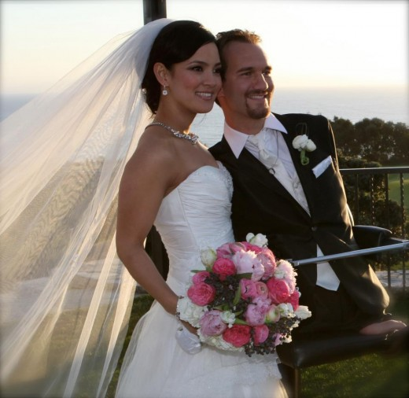
Ник Вуйчич с женой Канаэ

Семья
Невозможно жить полной жизнью, если каждое ваше решение определяется страхом. Страх не даст вам двигаться вперед и мешает стать тем, кем вы хотите. Но это всего лишь настроение, чувство. Страх не реален!
Синдром «Тетра-Амелия» – наследственный. Ник не испугался.
14 февраля 2013 года у Канаэ и Ника родился сын – Киёси Джеймс Вуйчич.
Долгие годы Ник боялся, что не сможет взять ребенка на руки, когда тот будет плакать

Надежда
Все хорошее в жизни начинается именно с надежды.
Ник Вуйчич – человек без рук и ног. Ник Вуйчич – человек, который верит в чудеса. В его бельевом шкафу стоит пара ботинок. Так… на всякий случай. Ведь в жизни всегда есть место для чего-то большего.

